Trabajo Recuperatorio de:
Formación Ética y Ciudadana
Curso: 2° 1° Turno: Tarde
Profesora: Vilte Beatriz
Nación Estado-Constitución
Nacional-Derechos Humanos-
Una vez realizado el trabajo enviarlo al correo viltebeatrizeli@hotmail.com
ACTIVIDADES
- Completa las siguientes frases:
- El Estado es………………………………………………………………………………..
………………………………………………………………………………………………………
……………………………………………………………………………………………………….
………………………………………………………………………………………………………..
- La Nación es………………………………………………………………………………
………………………………………………………………………………………………
………………………………………………………………………………………………
………………………………………………………………………………………………
………………………………………………………………………………………………
- Completa el siguiente cuadro sinóptico referido a los Elementos del Estado

Sociedad

Territorio

ELEMENTOS
DEL Gobierno
ESTADO

Poder

Orden Jurídico

- Pega imágenes que reflejen la presencia del Estado Argentino.
- ¿Cuál es la diferencia entre Estado y Nación?
- Menciona ejemplos que reflejen la Nación Argentina
- Completa con palabras y referencias para que formes un crucigrama centrado en la CONSTITUCION.

C
O
N
S
T
I
T
U
C
I
O
N

SOC
TE
I

U

I

N

1. Constitución: Ley suprema de la Nación.
2. Estado
3. Nación
4. Sociedad
5. Territorio
6. Gobierno
7. Autoridades
8. Atributos
9. Derechos
10. Garantias
11. Poder
12. Declaraciones
5) Menciona 10 (diez) Derechos que pones en práctica y su correspondiente obligación.
Ejemplo:
Derecho Obligación
Derecho a la Familia Respetar a los padres-Valorar a la familia-
- Completa en el siguiente cuadro a que hacen referencia los Derechos de primera, segunda y tercera generación y nombra ejemplos.
Primera Generación  (Derechos Civiles y Políticos) | Segunda Generación  (Derechos Económicos Sociales y Culturales) | Tercera Generación  Derechos de los Pueblos Colectivos y Medio Ambiente)

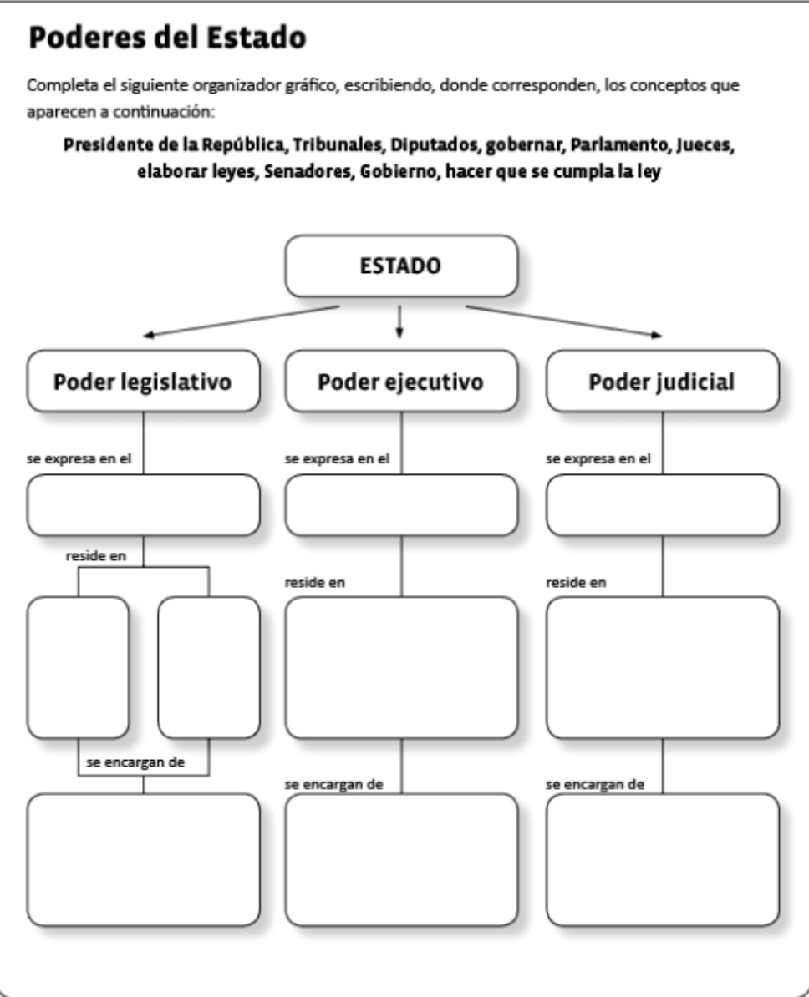

¡¡¡EXITOS!!!

